Straipsnių .zip failų taisymas ir pakartotinis įkėlimas

- Susirandame staripsnį PubliMill sistemoje, kurį norėsime keisti iš straipsnių sąrašo. Spaudžiame „Preview“.
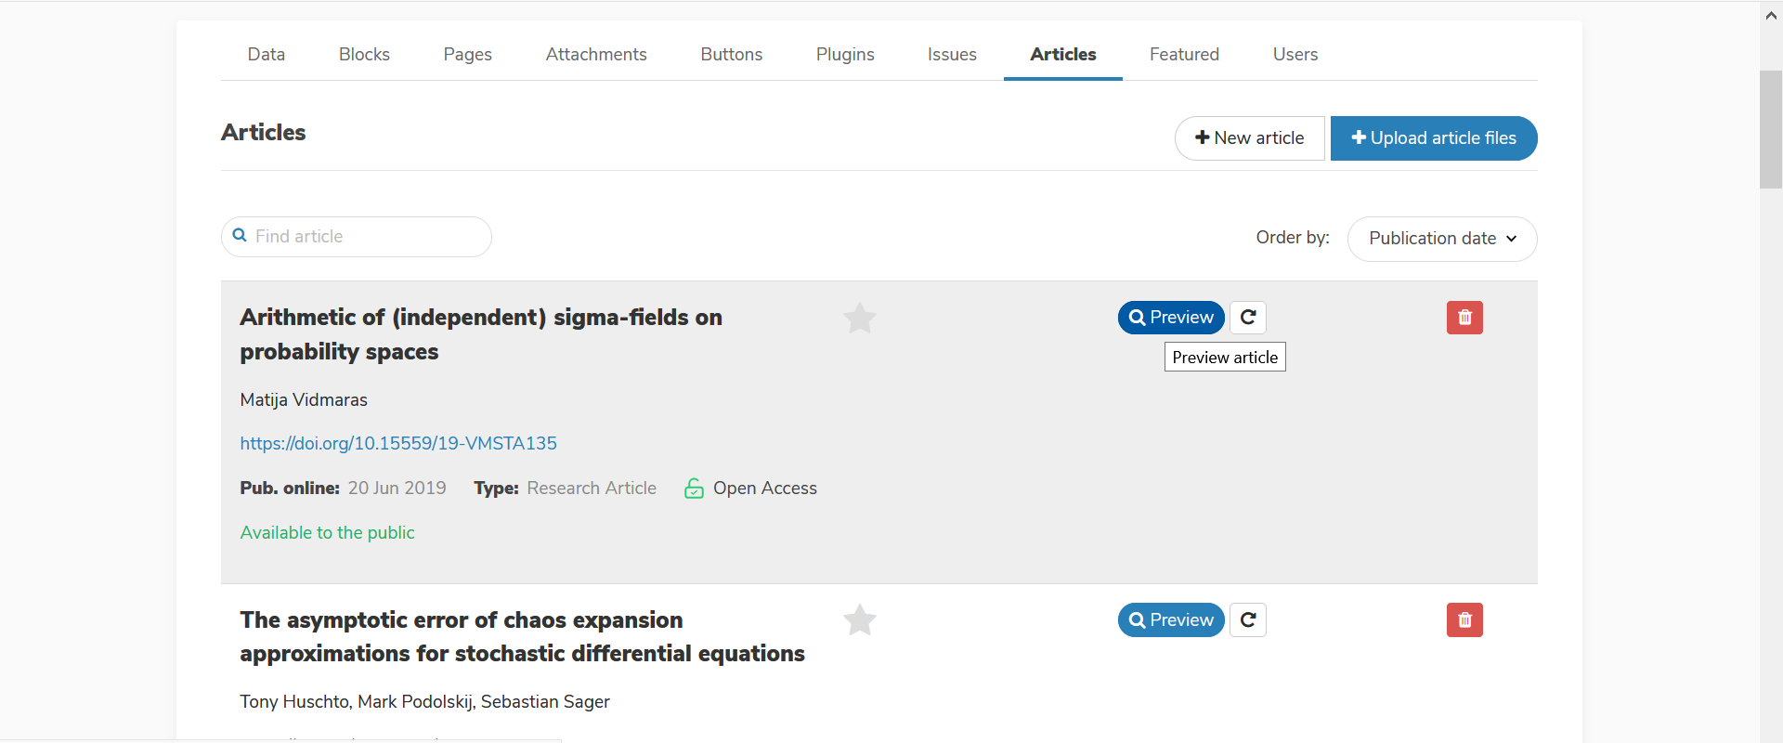

- Spaudžiame „Download“ PubliMill sistemoje ir parsisiunčiame straipsnio PDF ir XML failus.
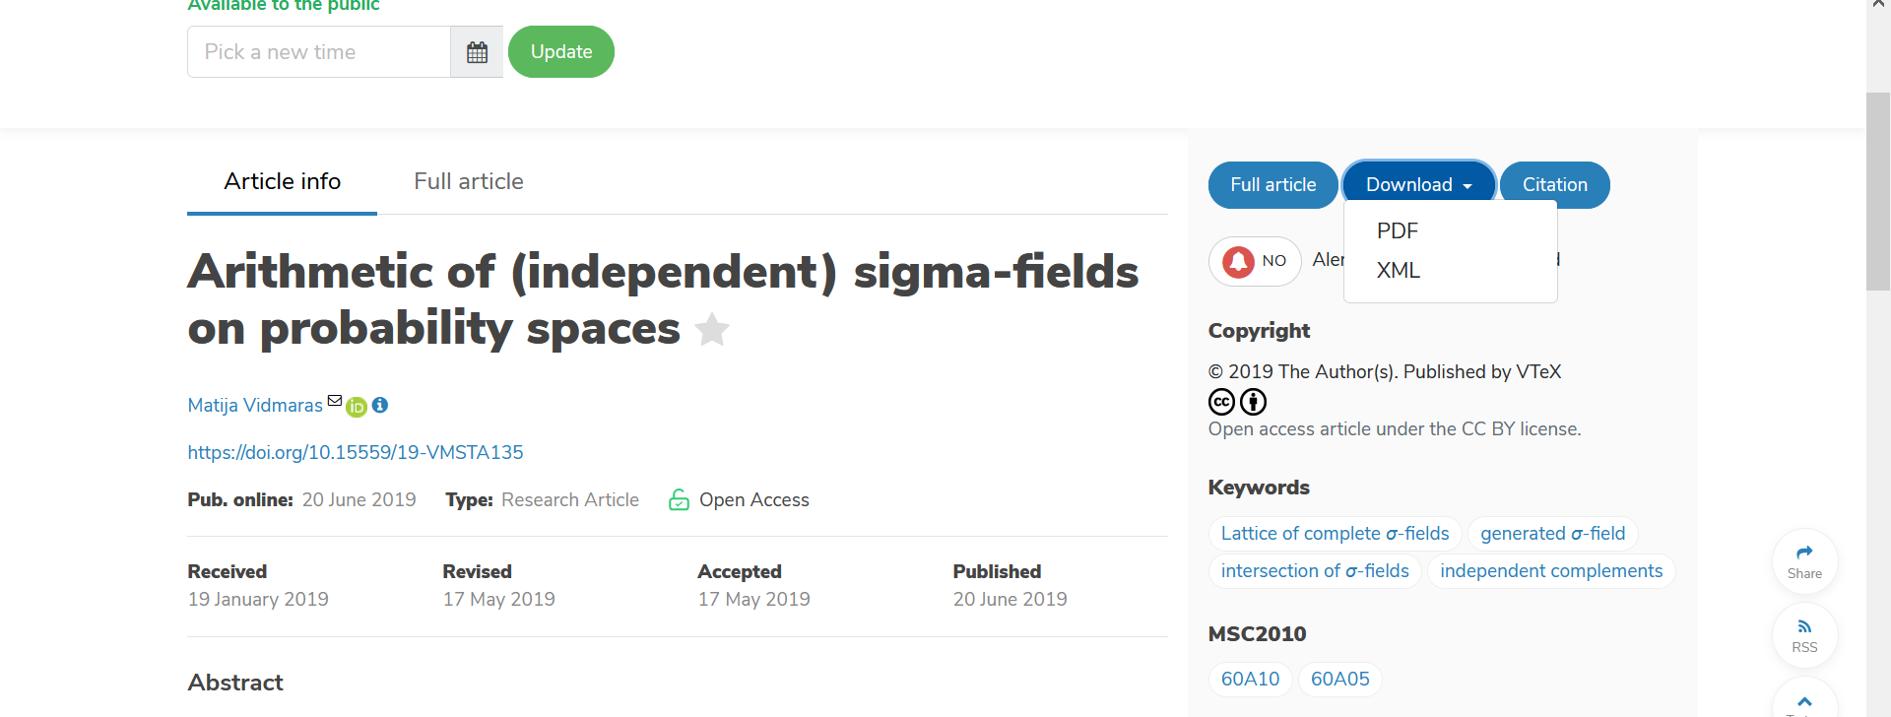
- Išsisaugome PDF ir XML failus savo kompiuterinėje darbo vietoje. XML ir PDF failų pavadinimai turi būti identiški.
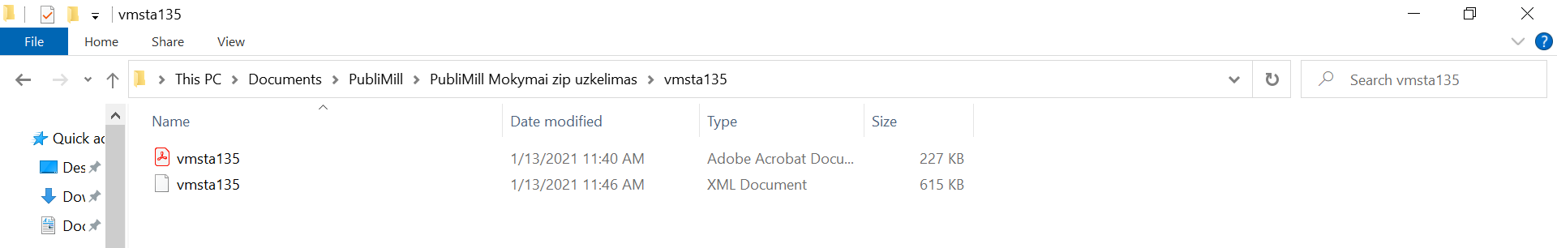
- Atsidarome straipsnio XML failą Notepad‘e ir atliekame reikalingus pakeitimus.
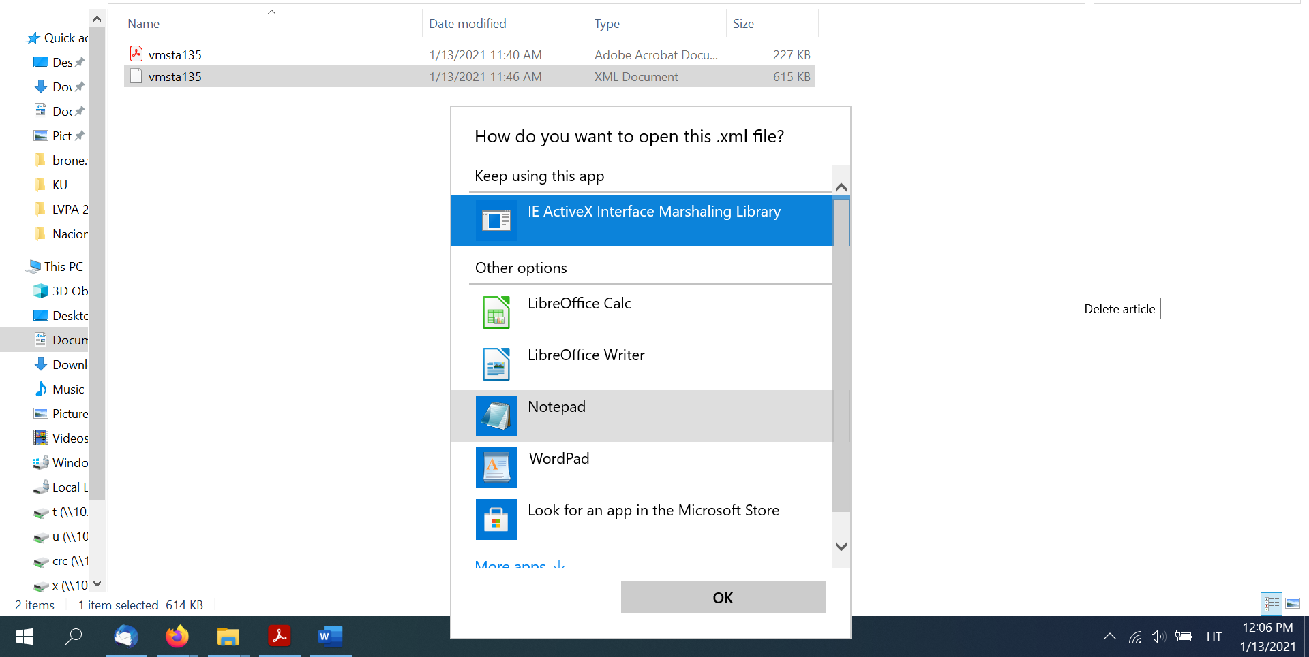
Pavyzdžiui pakeičiame žodį šioje vietoje, kaip nuspalvinta paveikslėlyje mėlyna spalva.
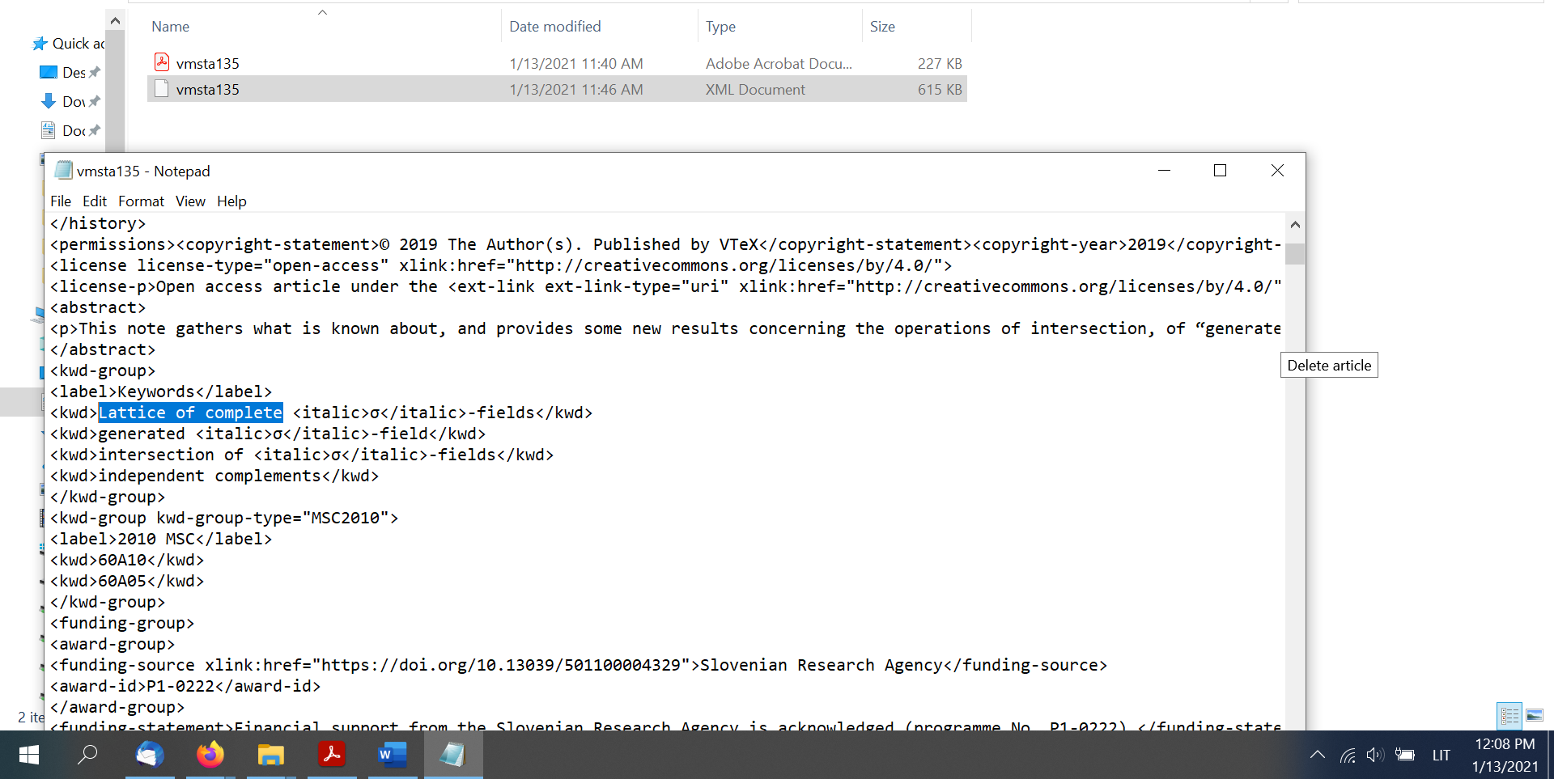

- Išsaugome pakeitimus Notepad‘e.
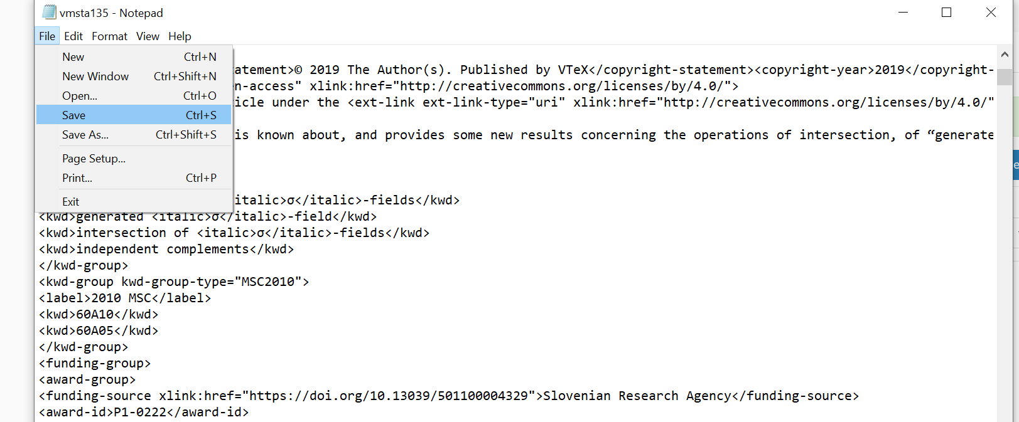
- Grįžtame į sistemą, atsidarome Articles sąrašą.
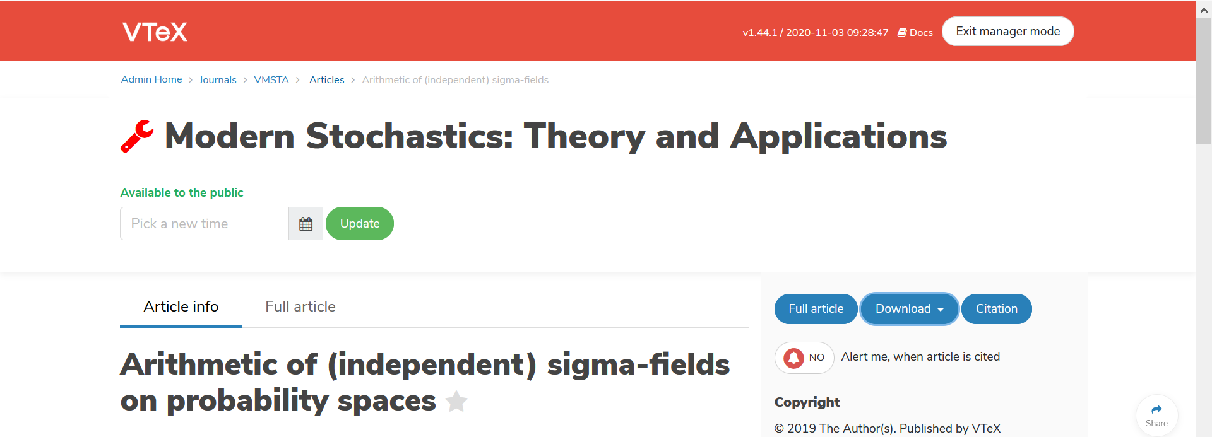
- Ištriname senąjį straipsnį, kurį norime pakeisti nauju iš „Articles“ sąrašo, spausdami „Delete article“ ikoną.
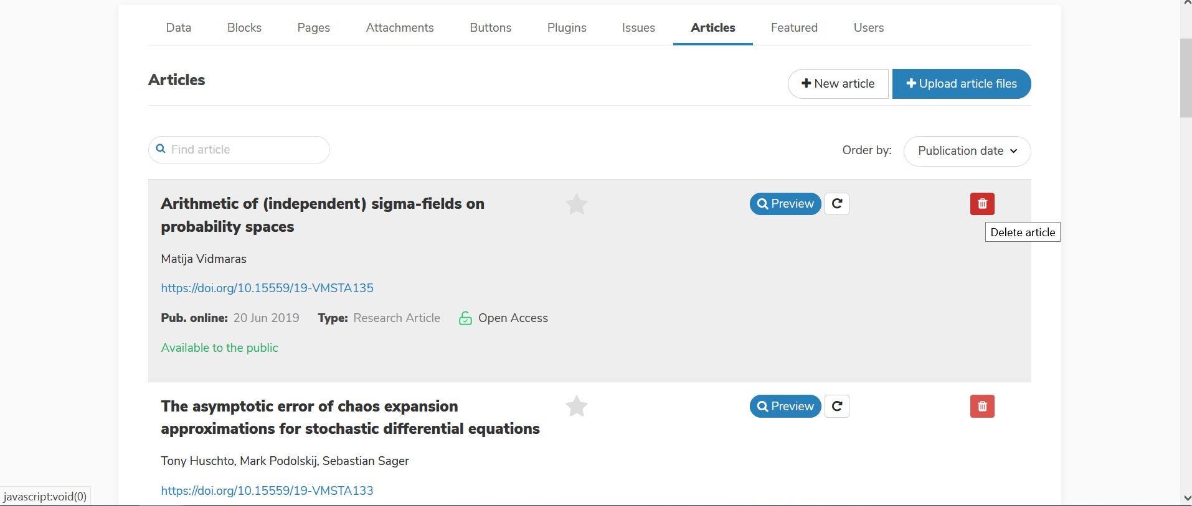

- Patvirtiname, kad tikrai norime ištrinti įrašą iš sąrašo spausdami „Ok“.
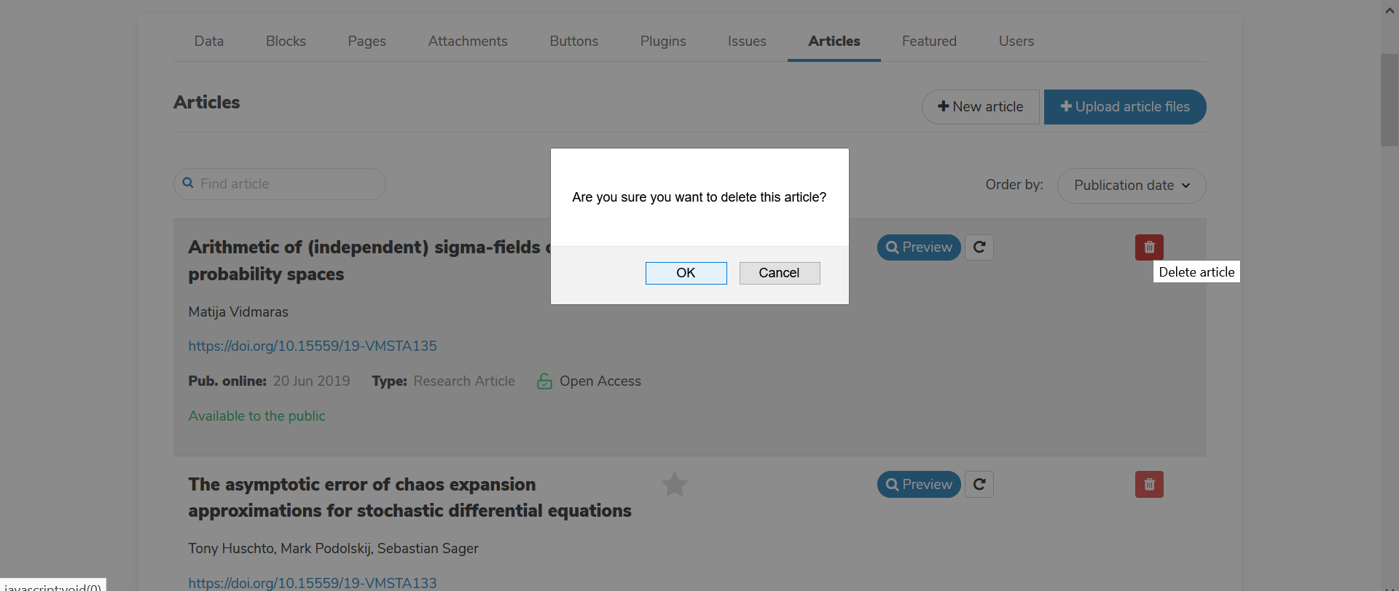
- Sistema praneša, kad straipsnis sėkmingai ištrintas.
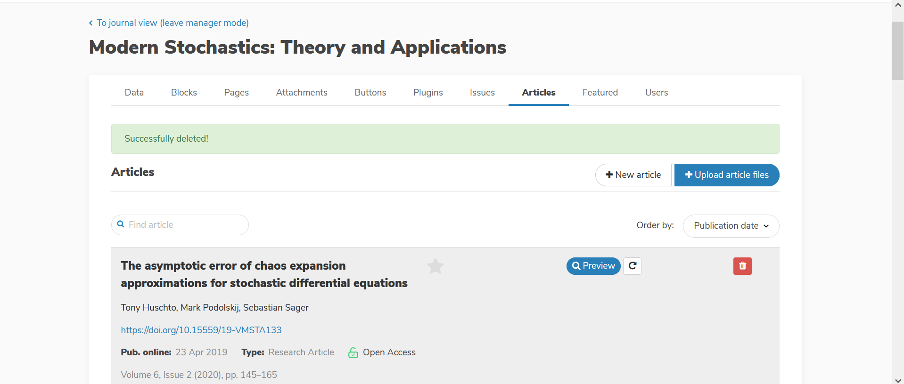

- Išeiname iš sistemos ir paruošiame PubliMill sistemai „patinkantį“ .zip failą tokiu būdu:

- Sukuriame folderį xml ir PDF failams, kurio pavadinimas idealiai sutampa su XML ir PDF failų pavadinimu
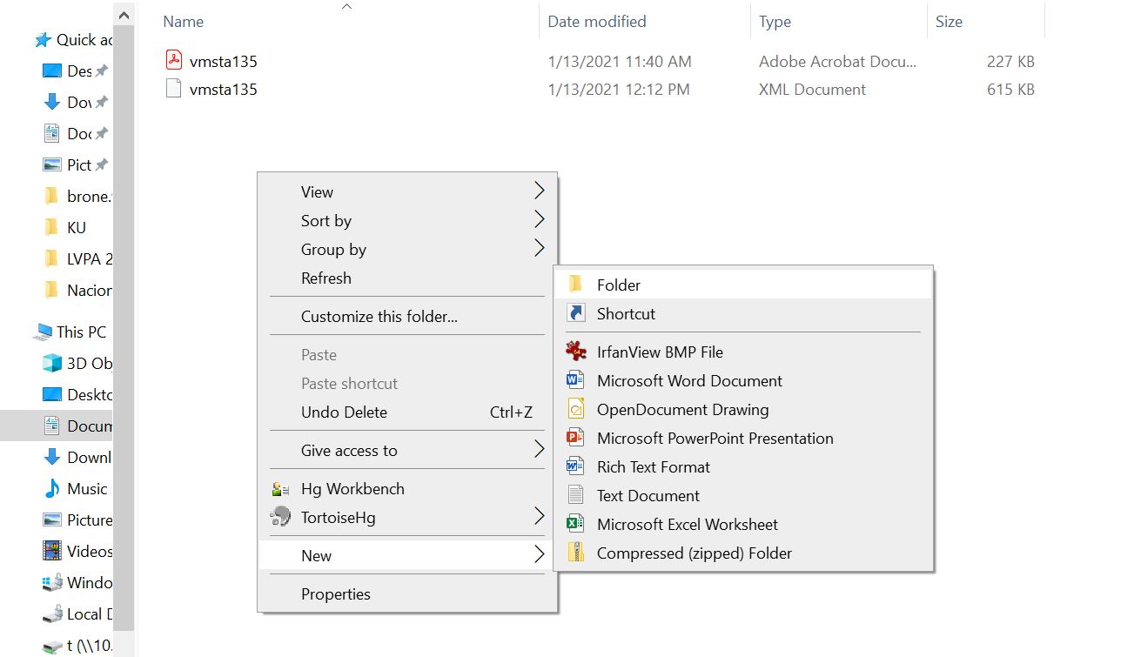

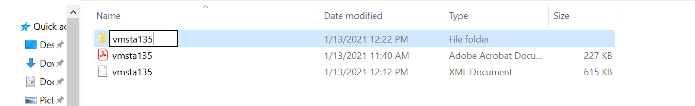
- Sukeliame PDF ir XML failus į šį folderį
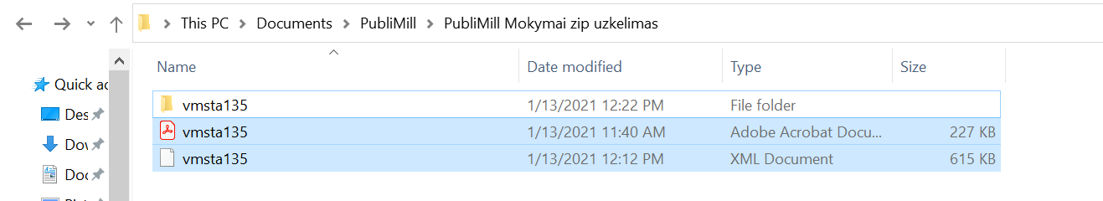
- Šį folderį zipiname pasirinkdami .zip formatą. .zip failo vardas turi idealiai atitikti folderio vardą.
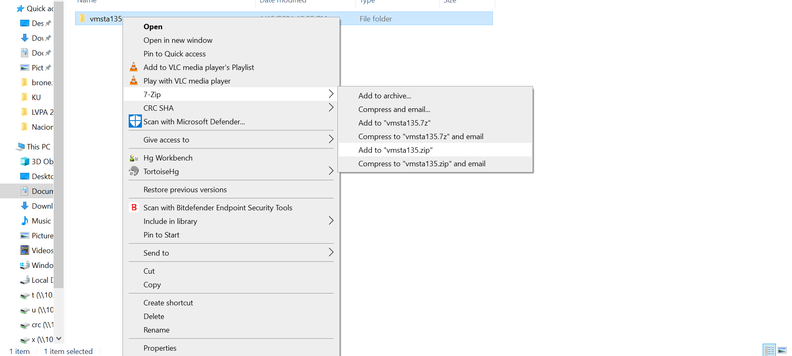
- Gavome reikalingą straipsnio .zip failą, kurį sukelsime į PubliMill.
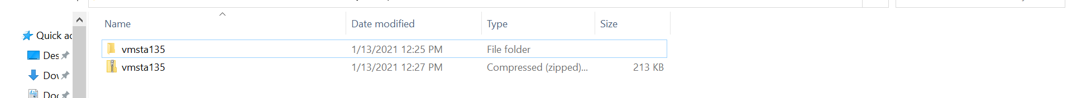
- Grįžtame į PubliMill ir spaudžiame „Upload article files“ mygtuką.
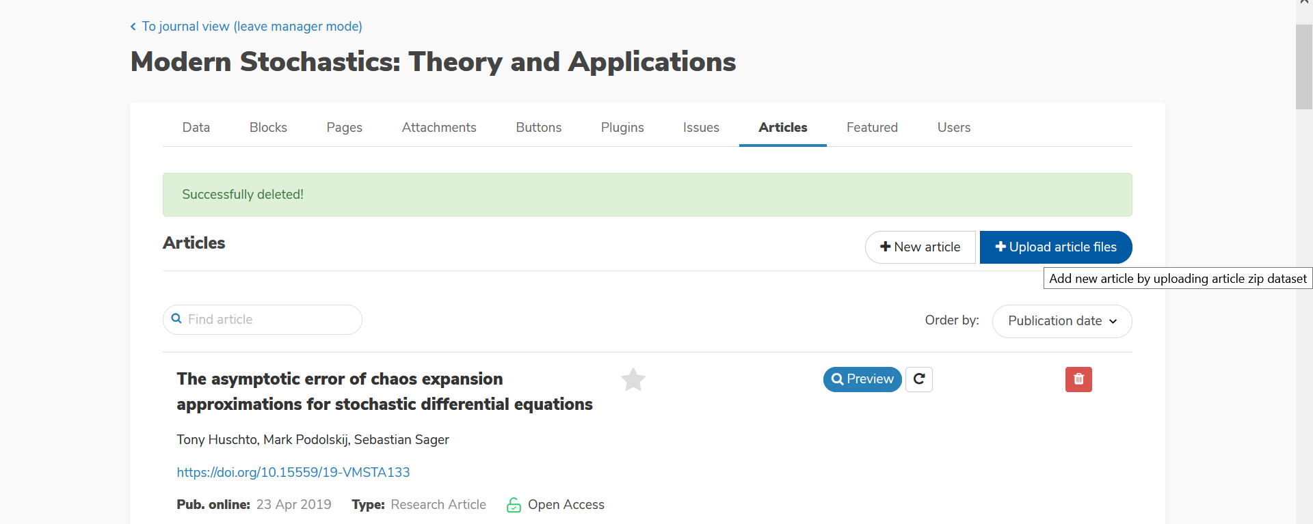
- Atsidaro straipsnio failų užkėlimo langas, pasirenkame, kokį .zip failą užkelsime ir jį užkeliame spausdami „Open“.
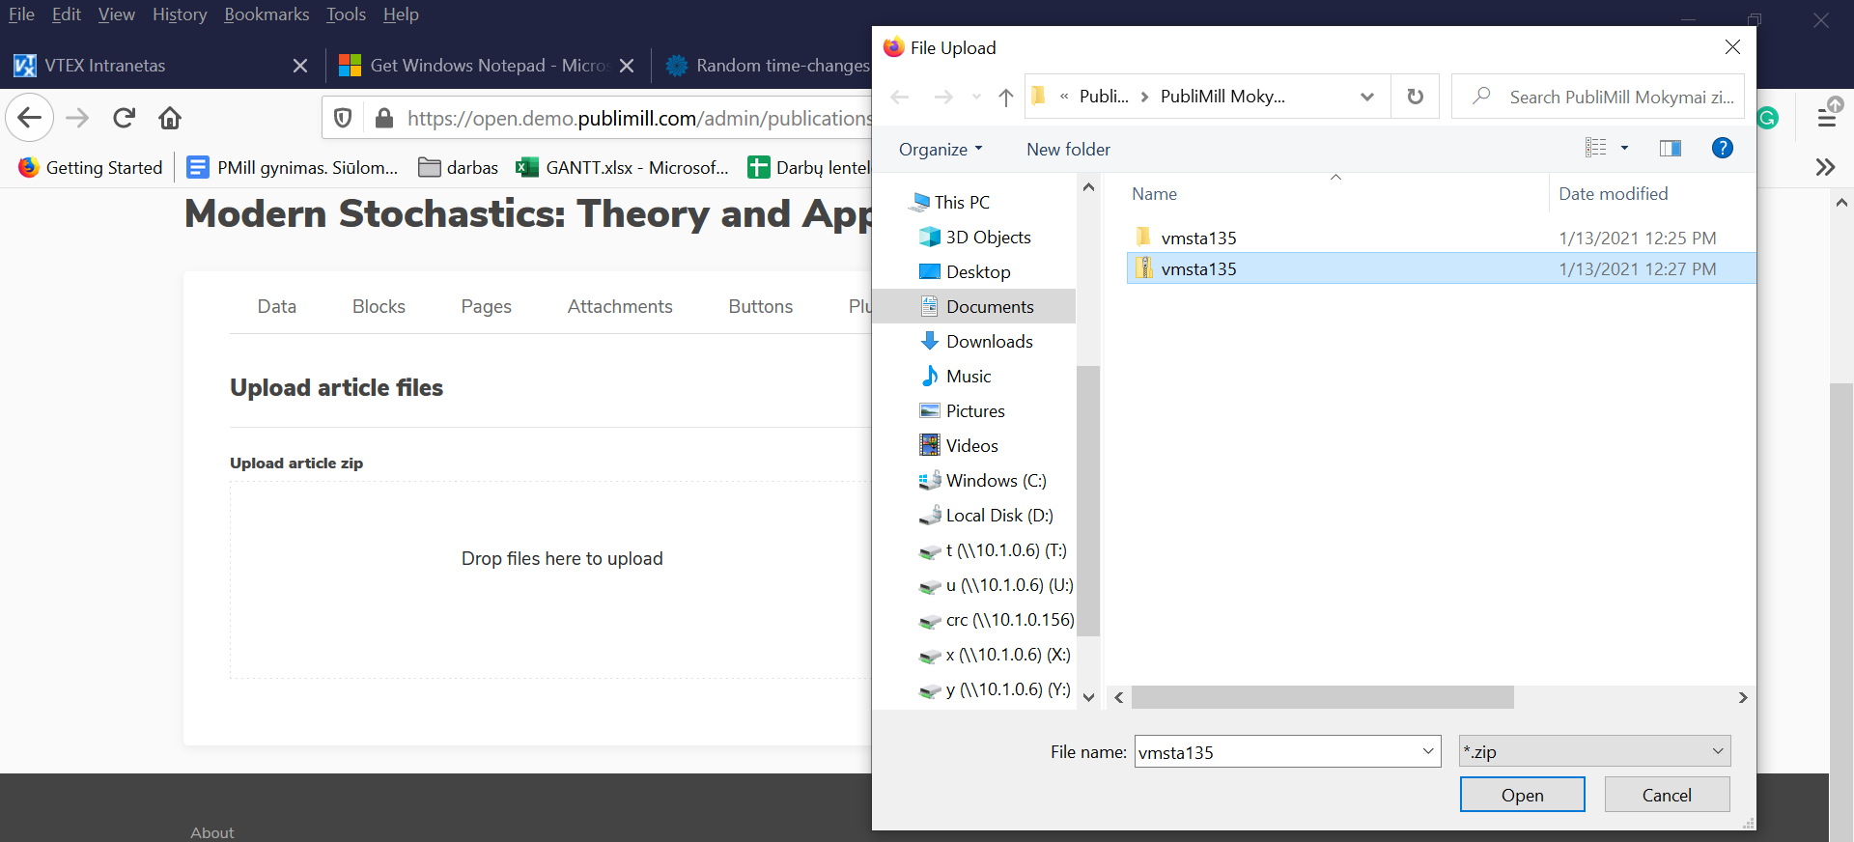

- Spaudžiame PubliMill sistemoje „Save“
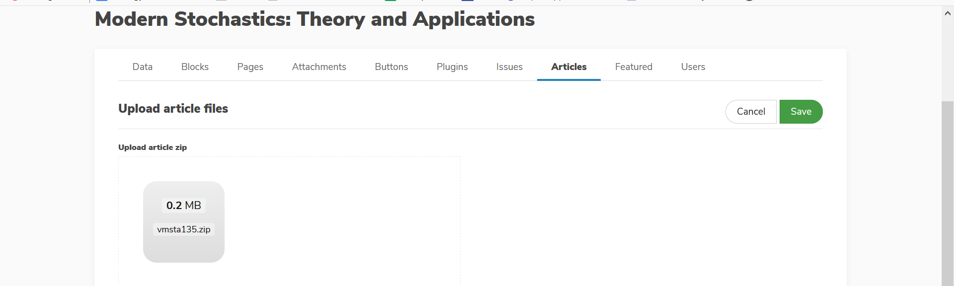
- Straipsnis sėkmingai įkeltas į sistemą. (Šiuo atveju išlindo keli pranešimai, kad straipsniui nepriskirtas Issue, bet straipsnio metaduomenyse jis ir nebuvo priskirtas.)
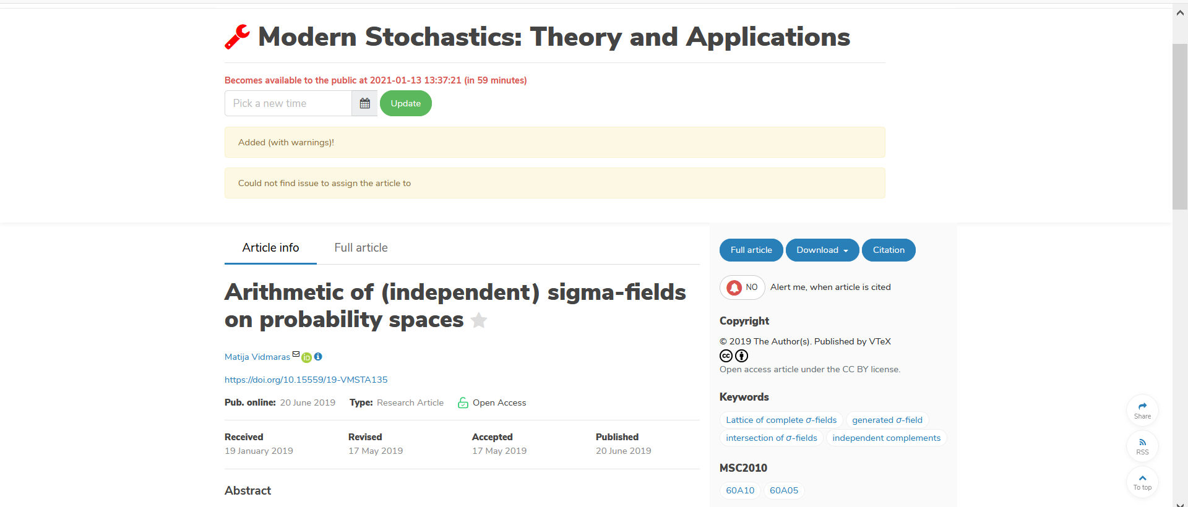
- Taip pat sėkmingai užkeltą straipsnį galime matyti straipsnių sąraše:
